Електронен дневник

1.Вход за достъп : : НЕИСПУО Портал - mon.bg
Преди да влезете като родител трябва да се регистрирате като такъв за достъп само до електронния дневник на вашия ученик. | 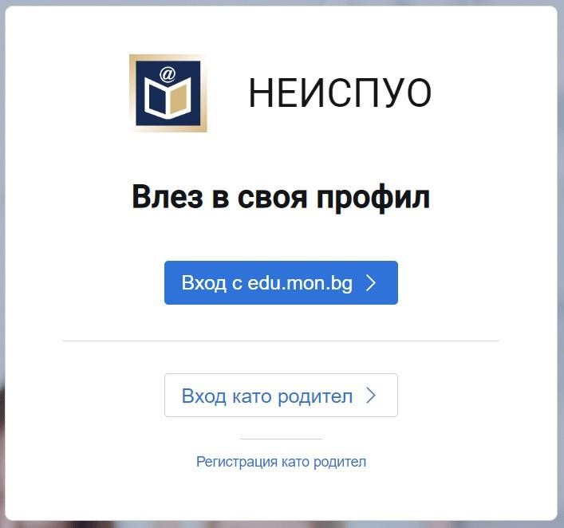
2.Натиснете бутон „Регистрация като родител“ Появява се екран

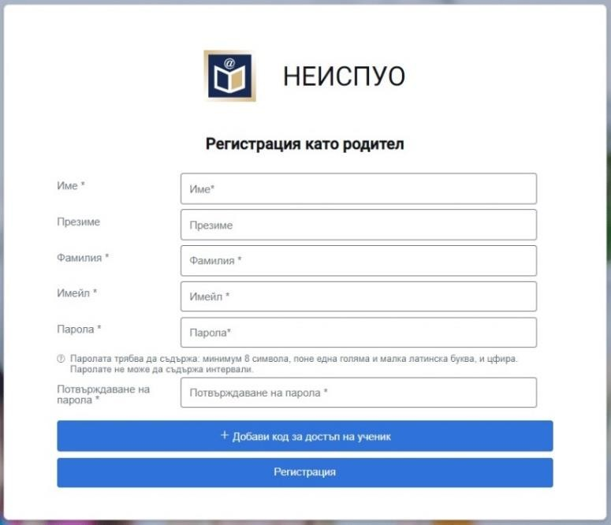 | Попълнете всички полета със звездичка.

3.След това кликате върху полето „Добави код за достъп на ученик“

Ще се отворят две полета – ЕГН и код за достъп на ученика.  ЕГН:……………..  Код за достъп:  Попълнете ги.  Натиснете бутон регистрация. | 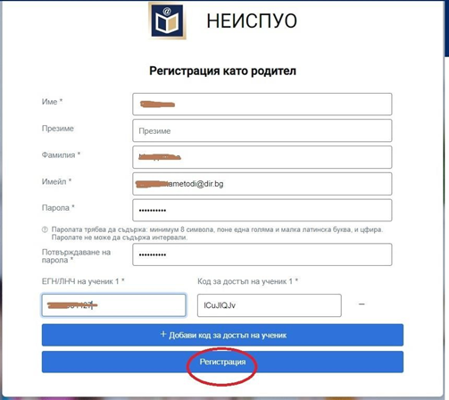

След регистрацията отново се отива Вход за достъп : : НЕИСПУО Портал - mon.bg

Избира се Вход като родител

Въвеждате вашият E-mail и парола

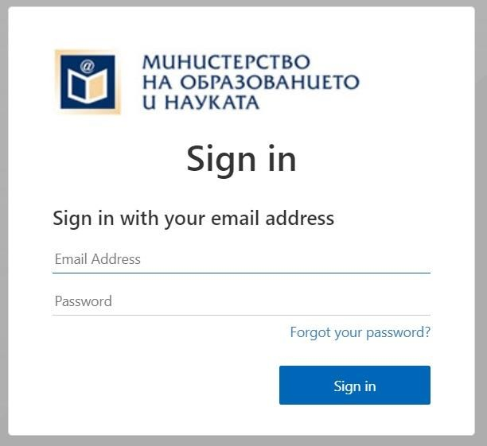

- След успешно влизане в НЕИСПУО показва ви се информационното табло с различни модули за избиране.
